ACTIVIDAD: DEBATE (FILOSÓFICO) EN CLASE DE ELE

«¿Escuchar experiencias humanas
procedentes de realidades muy diversas
puede motivarnos
a construir un mundo mejor?”

¿Qué os sorprende en las imágenes?

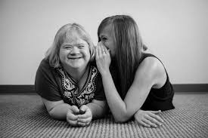

¿Qué otras preguntas os hacéis a partir de la pregunta del debate?

Puesta en común: las anotamos todas

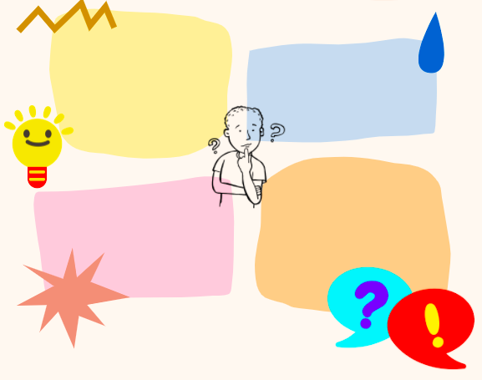

Preguntas para la reflexión individual

Piensa en los amigos que tienes… ¿son muy diferentes? ¿Piensan de la misma manera que tú? ¿les gustan las mismas cosas?

¿Como actúas cuando ves a un joven de tu edad vestido/a de forma especial?
¿Qué sientes ante las personas que son diferentes? (miedo, alegría, curiosidad, recelo…)

La diferencia para ti, ¿es negativa o positiva?

¿Te gusta encontrar a personas de otras nacionalidades, culturas…?
¿Puedes poner un ejemplo de un encuentro que has vivido?

¿Es importante acercarnos a los demás?

¿Crees que encontrar a personas diferentes nos hace mejores o peores? ¿Por qué?

¿Escuchas a menudo opiniones diferentes a las tuyas?
¿De qué manera las escuchas?
¿Buscas enseguida argumentos para contradecirlas?
¿Te esfuerzas en entenderlas?
¿Qué diferencia hay entre “escuchar” y “entender”?

¿Qué relación ves entre las palabras “¿Bibliotecas Humanas”, “ciudadanía” y “mundo mejor”?

¿Es importante “mejorar el mundo”?
¿Qué significa para ti?

¿Cómo te gustaría mejorar el mundo?

¿Te has planteado alguna vez trabajar de voluntario/a?
EL DEBATE

¿Cómo lo hacemos?
- Tras la etapa de reflexión cada estudiante elige las tres preguntas de las que le gustaría hablar
- Por turnos, cada participante lanza las preguntas y responde con argumentos
- Los otros estudiantes reaccionan, introduciendo su intervención por los recursos correspondientes a lo que va a decir (ver el vocabulario)
- En un debate es muy importante escuchar. Anotamos las ideas que nos sorprendan, que nos hagan reflexionar porque son diferentes a las nuestras.

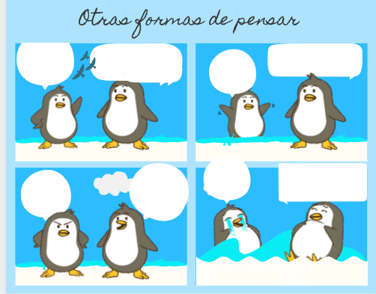

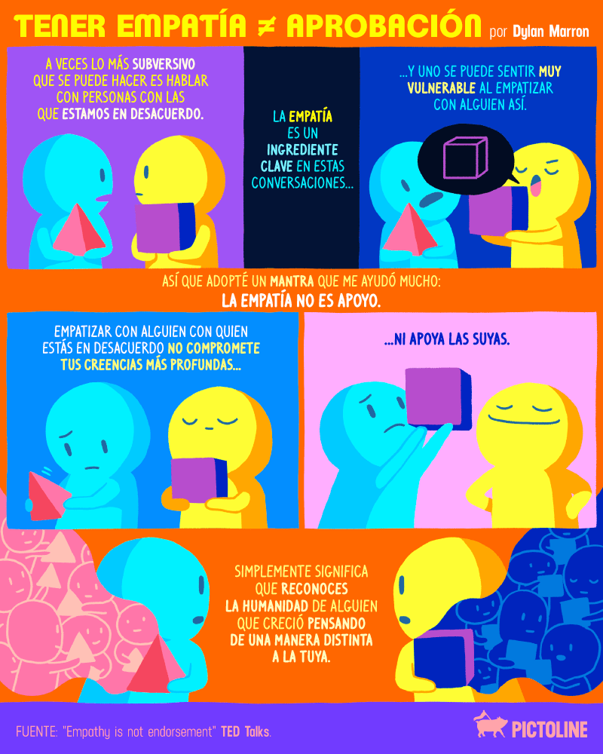

VOCABULARIO OPINAR, DEBATIR Y NEGOCIAR EN GRUPO

Iniciar un turno de habla | Yo quiero/querría decir una cosa…  Tengo algo que añadir
Ceder el turno a otra persona | ¿Tu que opinas?  Y a ti, ¿qué te parece todo esto?  ¿Tu como lo ves?
Expresar opiniones | En mi opinión…  Según mi punto de vista…  Tal como lo veo yo…  (Yo) Pienso que + indicativo  (yo) no pienso que + subjuntivo
Acompañar las opiniones con justificaciones | Creo que + indicativo + porque…  No creo que + subjuntivo + porque…
Introducir un tema en la conversación | En cuanto a…  Con respecto a….  Por lo que se refiere/En lo referente a…  Hablando de …
Finalizar una intervención | O sea que  Total que  Así que  En fin, que…  Resumiendo / En resumen / En resumidas cuentas
Hacer aclaraciones, reformular | O sea,  Vamos, que….  En otras palabras ….  Es decir….
Identificar la posición del otro  Reformular las palabras del interlocutor | Si he entendido bien tu punto de vista es que…  A ver si lo he entendido bien…
Pedir aclaraciones | ¿Qué entiendes exactamente por…?  ¿Por qué piensas que…?  ¿Qué quieres decir con que…?
Expresar acuerdo | Efectivamente  Sí, es verdad  (Estoy) de acuerdo
Expresar desacuerdo | No estoy completamente de acuerdo contigo porque…..  Depende porque…  Pero/Sin embargo…..
Preguntar si nuestro interlocutor ha comprendido | ¿Me has entendido bien?  ¿me sigues?
Indicar que no hemos comprendido lo que nos han dicho | Creo que no te he entendido bien  No sé si lo he entendido bien
Negociar acuerdos entre todos los miembros del grupo | Entre todos estos aspectos ¿cuál consideráis más importante?
Ponerse de acuerdo sintetizando diferentes ideas/puntos de vista | Para resumir estamos todos de acuerdo en que…  En resumidas cuentas lo más importante es que…
Cambiar de tema | Por cierto…
Corregir algo que acabamos de decir | Lo que quiero decir es que…  Mejor dicho…  En otras palabras ….
Añadir argumentos | En el fondo  La verdad es que  Lo cierto es que

